熱點圖
2026-10-29
調查資料
- BBS 2021-2025
- 國有林班地2021-2025
  - 海拔50公尺以上森林內的資料。(這裡的森林是第4次森林調查的森林)

環境資料
- 臺灣陸域環境因子多時序資料集 (A multi-temporal and terrestrial environmental dataset of Taiwan) ，資料集內的全部環境因子
- 1*1km空間方格

---
資料處理：
- 將BBS、國有林班地資料，以樣區作為最小單位，計算猴群數及調查樣點次。
- 一年同一個樣區原則上會有兩筆紀錄。
- 用樣區中心座標落在個1*1 km方格內，就連結該方格的環境資料。
- abundance = pred_range * pred_er_cal * pred_count
---
統計分析：
隨機森林

overall_average_2021_2025_encounter_rate
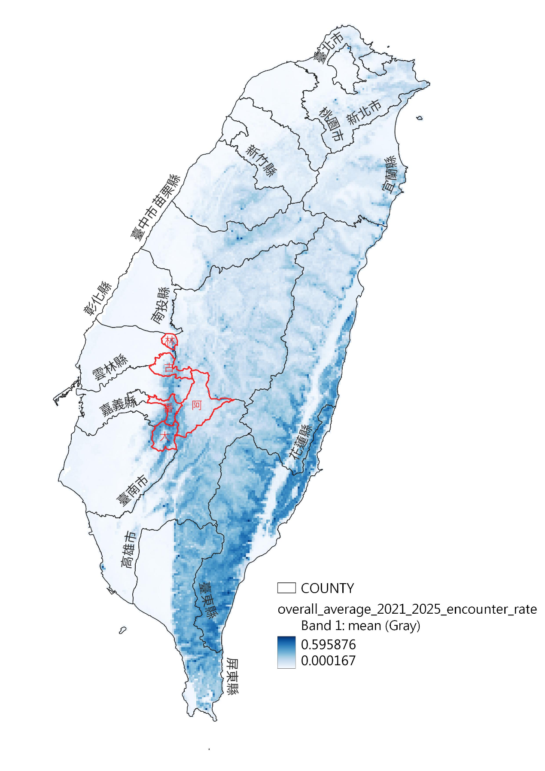

overall_average_2021_2025_abundance
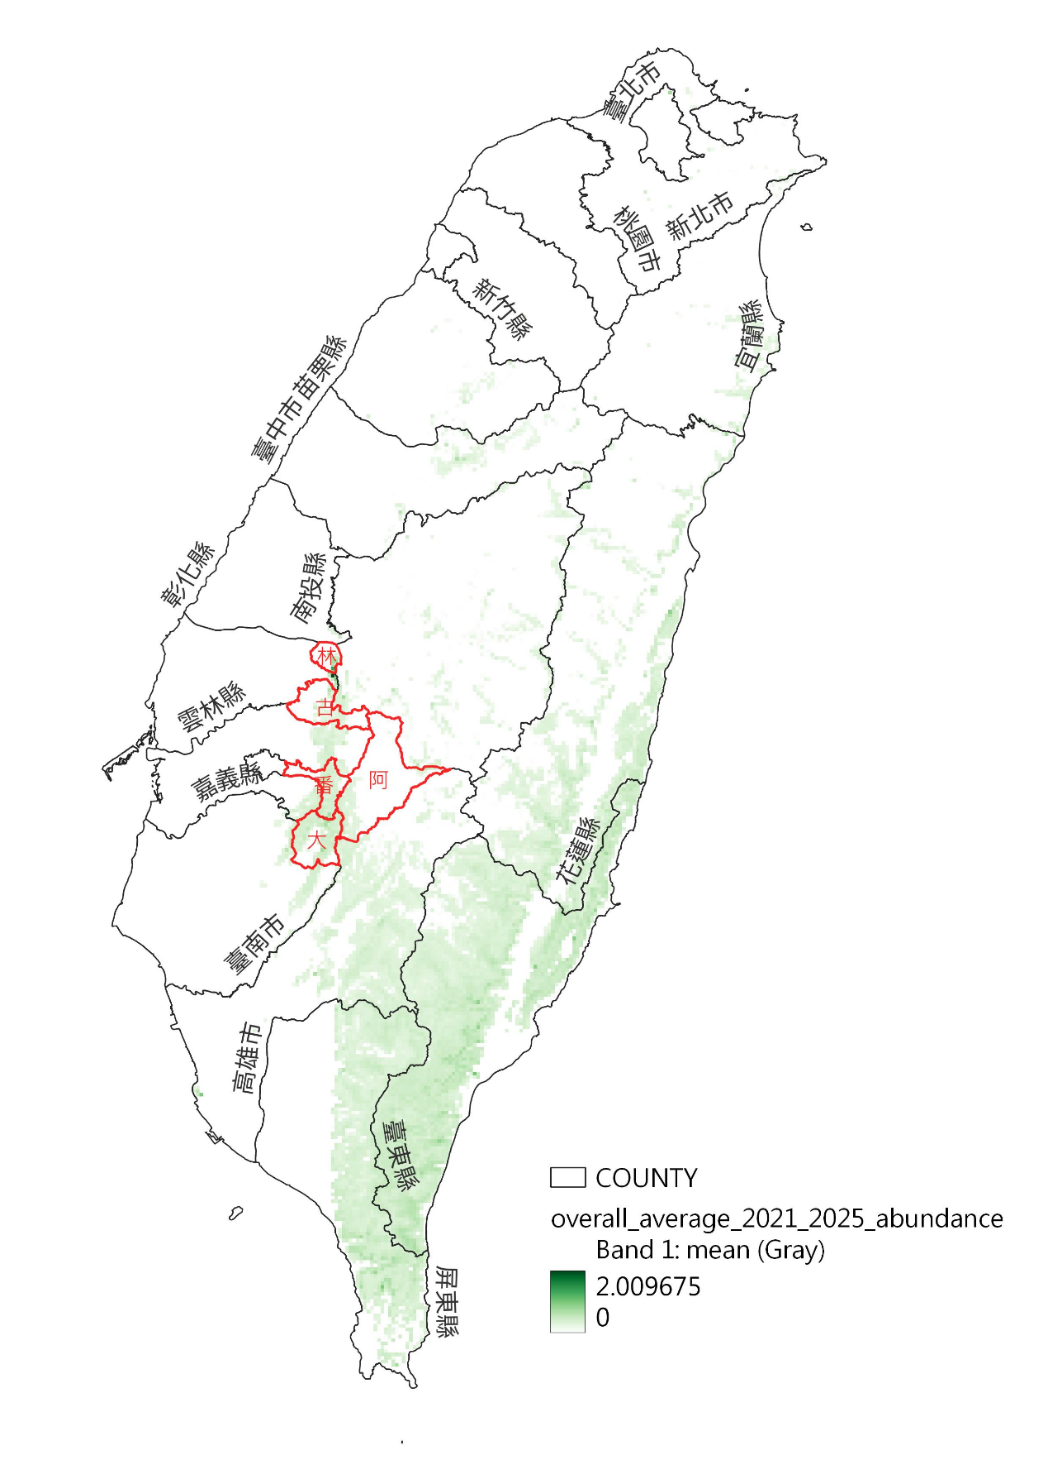

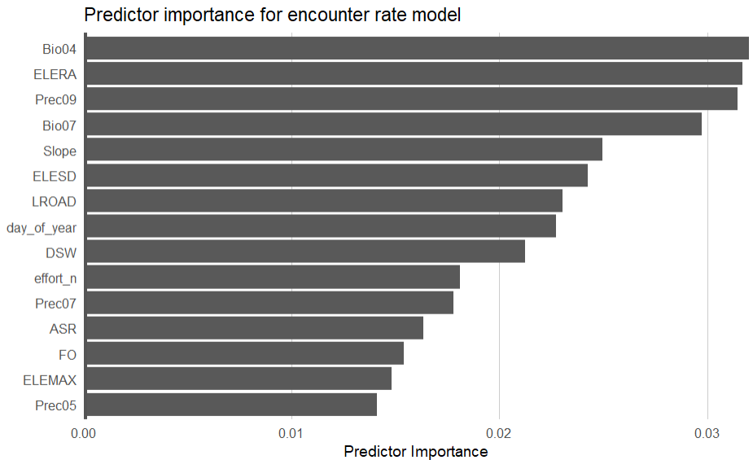
- 溫度季節性 (Temperature Seasonality, Bio04)：全年12個月份平均月均溫之標準差，單位℃。
- 海拔跨幅 (Elevation Range, ELERA)：海拔高度的跨幅，ELEMAX與ELEMIN的差值，單位m。
- 月降水量 (Monthly precipitation sums, Prec)：一至十二月每一個月份之月降水量，總共12個月份的月降水量圖層(Prec01-12)，單位mm。
- 年溫差 (Temperature Annual Range, Bio07)：最暖月份之月高溫與最冷月份之月低溫之差值，單位℃。

----
1.怎麼畫出count CATE的線? 或者不用畫
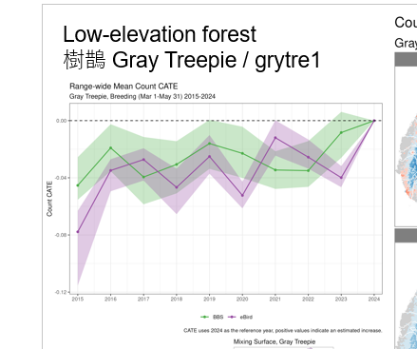

2.猴群數量年間變動? 95CI?
單位：群
Year | Total_count | Total_Abundance | Total_range_count
2021 | 52530.02866 | 2979.601686 | 10104.41641
2022 | 51873.45348 | 3002.399183 | 10149.48162
2023 | 51752.15965 | 2959.116832 | 10014.64373
2024 | 51702.21564 | 2904.710686 | 9871.371251
2025 | 51772.49348 | 2877.573046 | 9885.663481
註：
- 每格都是年平均之後，全島加總的結果。
- Count表示 該格子預測數量
- Range表示 該格子是否會出現 (1、0)

